TÍTULO DE LA PONENCIA (Arial/Arial Nova, 12 pt, negrita)

Autor A^{1*,2}, Autor B² (Arial/Arial Nova, 12 pt)
¹Afiliación, dirección (Arial/Arial Nova, 10 pt).
²Afiliación, dirección (empresa / universidad / centro de investigación).
*E-mail de contacto del autor principal (Arial/Arial Nova, 10 pt)

Resumen

Se ruega a todos los autores leer el documento de instrucciones a ponentes que encontrarán en la página web de la Reunión Anual, dentro de la sección «ponencias».
La solicitud de sinopsis se anunciará el 5 de marzo, al finalizar la Jornada de Experiencias Operativas. La fecha límite para enviar la sinopsis será el viernes, 15 de mayo. Tras esta fecha, los autores que hayan enviado correctamente sus sinopsis podrán enviar su ponencia hasta el viernes 18 de septiembre para optar a premio. Tras esta fecha, será posible subir la ponencia, pero sin optar a premio. Será posible cargar las presentaciones en la plataforma hasta el viernes, 2 de octubre a las 24:00 h (la semana anterior al comienzo de la Reunión Anual). Se ruega a los autores que suban sus presentaciones a tiempo para evitar retrasar la sesión técnica y perjudicar a sus compañeros de sesión, así como al programa técnico y social. Todas las presentaciones serán descargadas en los ordenadores de las salas el lunes por la tarde. Únicamente se recomienda llevar la presentación en pendrive en caso de extravío.

PALABRAS CLAVE: REUNIÓN, ANUAL, SOCIEDAD, NUCLEAR, ESPAÑOLA

INTRODUCCIÓN (ESTILO «TÍTULO 1»)
Esta plantilla es un documento Word, sin embargo, la ponencia escrita has de cargarla en formato pdf. El título de cada apartado principal se enumera, justificado a la izquierda, con el texto en mayúsculas y fuente Arial Nova / Arial con tamaño 10 (estilo «título 1»).
La ponencia se subirá a la web en formato pdf. El nombre será del tipo SS-NN_título.pdf, donde SS son los dos dígitos correspondientes a la sesión a la que la ponencia ha sido asignada, después sigue un guion medio (-), NN es el número de orden de la ponencia dentro de la sesión, después sigue un guion bajo (_), y finalmente un acrónimo (de 15 caracteres máximo y sin espacios) del título de la ponencia, que como no puede ser de otra manera, será el mismo que el de la sinopsis o muy parecido. Los dígitos SS y NN te serán comunicados por el Comité Técnico de la Reunión Anual tras la elaboración del Programa Técnico Preliminar.
No se realiza sangría en la primera línea de cada párrafo, y se utiliza siempre fuente Arial Nova o Arial en tamaño 10 para el cuerpo del texto, que se encuentra justificado. Puedes encontrar el estilo del cuerpo del texto en la galería de estilos, como «normal». El estilo de referencias utilizado es IEEE. Puede haber cinco tipos de referencias: artículo de revista científica [1], artículo de revista [2], artículo de conferencia [3], libro o manual [4] y página web [5]. El documento debe tener una extensión máxima de 8 páginas.
Recuerda que, para tu presentación durante la Reunión Anual, si deseas utilizar algún medio audiovisual no convencional, tendrás que advertirlo con antelación al coordinador de Sesión Técnica y al responsable de Área Técnica que se te asigne, para confirmar si hay disponibilidad de los medios en la sala.

APARTADO SEGUNDO
Al comenzar un nuevo apartado principal, debes volver a aplicar el estilo predefinido en «título 1».

Primer Sub-apartado de la Segunda Sección: Ecuaciones (Estilo «Título 2»)
Los títulos secundarios van numerados coherentemente con los apartados principales. El texto de los títulos secundarios se encuentra con el estilo «título 2». Se escribe la primera letra de cada palabra en mayúscula, salvo que se trate de preposiciones o determinantes.

Segundo sub-nivel: solo se introduce la primera letra en mayúscula (estilo «título 3»)
Puedes introducir ecuaciones en tu texto enumeradas como en el ejemplo a continuación. La ecuación debe estar centrada y numerada a la derecha, utilizando la fuente Cambria Math a tamaño 10 y en cursiva. Antes y después de la ecuación, es necesario introducir una línea en blanco, como se muestra en la ecuación (1).

$ρ=\left(\frac{1}{k_{eff}^{0}}-\frac{1}{k_{eff}^{*}}\right)·{10}^{5} \left[pcm\right]$ (1)

Después de introducir una línea en blanco, puedes seguir escribiendo tu texto. Antes y después de cada figura debes introducir un espacio en blanco, y puedes referirte a ellas como se indica en este párrafo con la Figura 1. Las figuras utilizan numeración arábica, texto en negrita, realizando un uso ordinario de mayúsculas y minúsculas. El título se sitúa debajo de la figura.

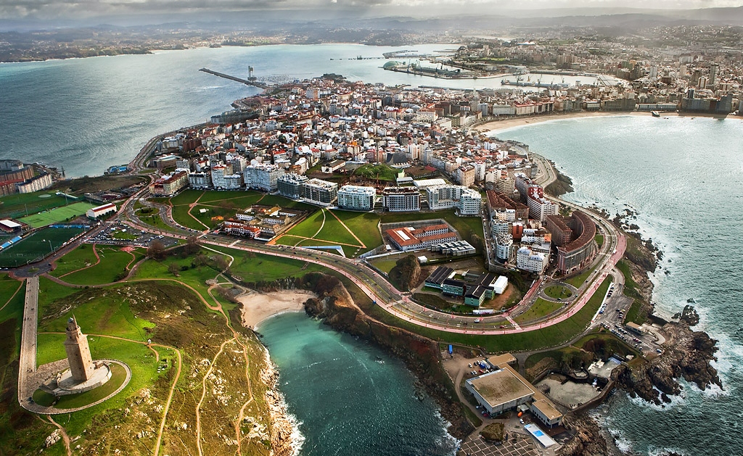
Figura 1. Espectacular vista aérea de A Coruña. Fuente Arial Nova o Arial 10.
Las tablas, como la Tabla I, se enumeran utilizando números romanos y colocando el texto en la parte superior de la tabla en negrita. Utiliza siempre una línea en blanco antes y después de la tabla. Utiliza unidades del Sistema Internacional siempre que sea posible para facilitar la comprensión de tu ponencia.
Las figuras y tablas deben aparecen lo más cerca posible a la sección del texto donde se citaron por primera vez. Es importante que antes de introducir la figura en el documento verifiques:
- Que el texto que aparece en ellas es completamente legible.
- Que puede exportarse adecuadamente a formato pdf.
El texto de las tablas utiliza fuente Arial Nova o Arial con tamaño de 9 puntos e interlineado de 1,15 puntos. El texto de los cabeceros puede enfatizarse utilizando fuente en negrita, así como el de la primera columna si se considera necesario.

Tabla I. Ejemplo de Tabla (Arial Nova o Arial 10).
Potencia (%) | Potencia (MWt) | Eyección de barra (s) | Señal de disparo | Set-point HPR (MWt) | Activación de señal HPR (s) | Actuación de SCRAM (s)
25 | 40.00 | 0.5 | HPR | 46.00 | 0.55 | 2.55
45 | 72.00 | 0.5 | HPR | 82.80 | 0.54 | 2.54
50 | 80.00 | 0.5 | HPR | 92.00 | 0.54 | 2.54
55 | 88.00 | 0.5 | HPR | 101.20 | 0.54 | 2.54
60 | 96.00 | 0.5 | HPR | 110.40 | 0.54 | 2.54
70 | 112.0 | 0.5 | HPR | 128.80 | 0.54 | 2.54

CONCLUSIONES
Puedes incluir una sección de nomenclatura adicional si has utilizado muchas abreviaciones. Esto hará que tu ponencia sea más legible y compacta.

AGRADECIMIENTOS
Este año el Comité Técnico de la Reunión Anual quiere dar un especial agradecimiento a todos los autores y ponentes por el trabajo que realizáis, no solo de edición, sino de coordinación dentro de sus organizaciones para traer nuevas ponencias cada año. Sin vosotros, este programa técnico no sería posible.

REFERENCIAS

[1] A. Autor1, B. Autor2, y C. Autor3, «Título del artículo científico», Abrev. Revista, vol. XX, pp. YY-ZZ, ene. 2012, doi: 10.1016/j.anucene.2012.03.022.
[2] A. Autor1, B. Autor2, y C. Autor3, «Título del artículo de revista», Nombre de la Revista p. X, ene. 2021.
[3] A. Autor1, B. Autor2, y C. Autor3, «Título del artículo de conferencia», Ciudad, País, 2018.
[4] A. Autor1, B. Autor2, y C. Autor3, Título del libro o manual, 2018.
[5] «Nombre de la página web», Título extendido de la página web, 2021. página web (accedido 9 de diciembre de 2021).

